Skupina A
- Zapíš číslicami desatinné čísla :
  - trinásť celých štrnásť stotín
  - osem desatín
  - stodva celých štyri tisíciny
  - deväť celých trinásť desaťtisícin

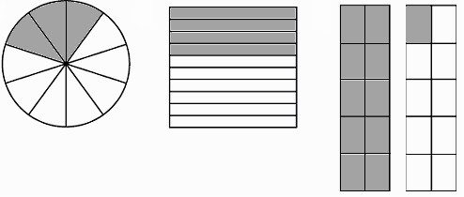
2. Aké desatinné čísla sú znázornené na obrázkoch?
a) b) c)

3. Znázorni desatinné čísla.
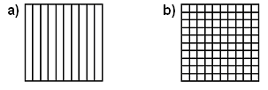

0,9 0,45
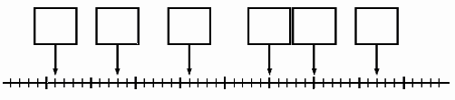
2
2,1
2,2
2,3
2,4
4. Aké desatinné čísla treba doplniť do štvorcov?

5. Znázorni desatinné čísla na častiach číselných osí.
a) 12,3 11,6 10,5 9,7 13,8
10
11
12
13
14

b) 0,26 0,07 0,43 0,34 0,18
0
0,1
0,2
0,3
0,4

6. Porovnaj desatinné čísla:
a) 9,43 9,67
b) 2,704 2,74
c) 0,030 0,03
d) 6,59 6,584
e) 6,48 6,489
f) 5,43 3,22

7. Usporiadaj desatinné čísla vzostupne.
a) 0,9 ; 0,5 ; 0,7 b) 0,57 ; 0,6 ; 0,62

8. Usporiadaj desatinné čísla zostupne.
8,956 8,963 8,969 8,93 9,98 8,095 6

9. Usporiadaj desatinné čísla vzostupne.
4,654 0,465 4 46,054 465,4 0,456 4 45,46

10. Zaokrúhli čísla 4 703,028 ; 276,993 5
a) na desiatky
4 703,028 276,993 5
b) na 1 desatinné miesto
4 703,028 276,993 5
c) na stotiny
4 703,028 276,993 5
Skupina B
- Zapíš číslicami desatinné čísla :
- osem celých sedem desatín
- dvanásť stotín
- päť celých jedenásť desaťtisícin
- osemnásť celých štyri tisíciny

2. Aké desatinné čísla sú znázornené na obrázkoch?
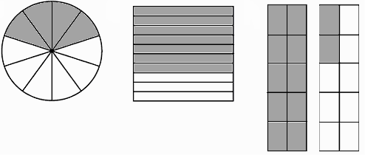
a) b) c)

3. Znázorni desatinné čísla.

0,3 0,65

4. Aké desatinné čísla treba doplniť do štvorcov?
1
1,1
1,2
1,3
1,4

5. Znázorni desatinné čísla na častiach číselných osí.
a) 31,2 32,5 30,7 29,8 33,4
30
31
32
33
34

b) 0,39 0,42 0,08 0,26 0,17
0
0,1
0,2
0,3
0,4

6. Porovnaj desatinné čísla:
a) 7,54 7,78
b) 3,90 3,9
c) 4,59 4,595
d) 2,906 2,96
e) 8,79 8,799
f) 6,57 4,33

7. Usporiadaj desatinné čísla zostupne.
a) 0,7 ; 0,3 ; 0,5 b) 0,68 ; 0,7 ; 0,73

8. Usporiadaj desatinné čísla vzostupne.
7,845 7,852 7,859 7,82 7,87 7,084 5

9. Usporiadaj desatinné čísla zostupne.
5,765 0,576 5 57,065 576,5 0,567 5 56,57

10. Zaokrúhli čísla 3 804,036 ; 267,993 8
a) na desiatky
3 804,036 267,993 8
b) na 1 desatinné miesto
3 804,036 267,993 8
c) na stotiny
3 804,036 267,993 8

